В Венгрии сравнили равное распределение запасов газа с коммунизмом
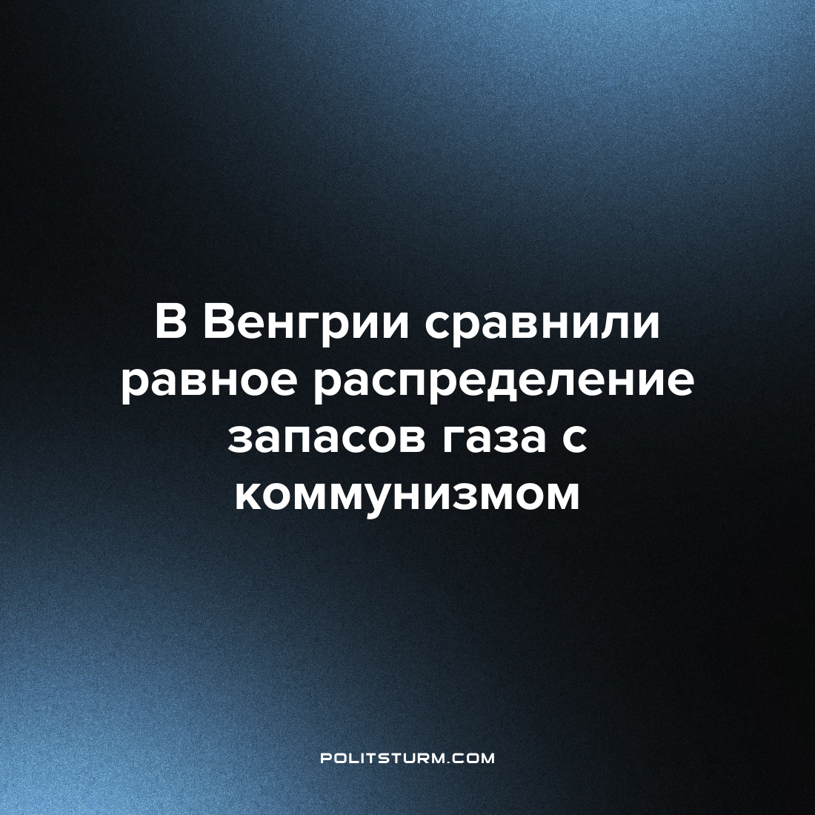

Оригинальная статья
2022-07-09
1 мин. на чтение

Газ, купленный на деньги венгерских граждан, будет использоваться в Венгрии, заявил глава МИДа этой страны Петер Сийярто.
Предложение председателя фракции Европейской народной партии в Европарламенте Манфреда Вебера установить справедливое распределение дефицитного топлива среди членов Евросоюза господин Сийярто сравнил с коммунизмом:

«Венгерские газохранилища останутся в собственности Венгрии. Газ, купленный на деньги венгерских налогоплательщиков и хранящийся в венгерских газохранилищах, будет использоваться в Венгрии. Предложение Вебера чем-то напоминает нам коммунизм», — заявил глава венгерского МИДа на пресс-конференции.
Казалось бы, в дружественных альянсах буржуазии, все равно возникают внутренние споры и конфликты. Это доказывает, что любые подобные объединения являются нестабильными.
Что касается заявления Сийярто – этот случай является не первым камнем брошенным в сторону коммунистов. Вот что пишут К. Маркс и Ф. Энгельс манифесте Коммунистической партии:

“Где та оппозиционная партия, которую ее противники, стоящие у власти, не ославили бы коммунистической? Где та оппозиционная партия, которая в свою очередь не бросала бы клеймящего обвинения в коммунизме как более передовым представителям оппозиции, так и своим реакционным противникам?”
Источник: Коммерсантъ – “Глава МИД Венгрии сравнил идею распределения газа между странами ЕС с коммунизмом” от 07 июля 2022 г.

Оригинальная статья

